Chương 3: Xây dựng và thực nghiệm AI Service cho hệ thống E-Commerce
Bản cập nhật theo code và kết quả kiểm thử ngày 31/05/2026. Phạm vi triển khai: web ShopSphere, không triển khai mobile app.
Tài liệu này được tách riêng từ báo cáo gốc và cập nhật cho Chương 3. Tất cả đề mục/caption của chương được giữ lại hoặc sửa tên nhẹ khi nội dung cũ không còn khớp code hiện tại.

3.1 Mô tả AI Service
AI Service được cập nhật bám code hiện tại: orchestrator nhận câu hỏi, intent detector và entity extractor xử lý tiếng Việt, RAG truy hồi KB, model_best dự đoán hành vi, recommendation service tạo danh sách sản phẩm và API trả về dữ liệu mapping trực tiếp sang FE.

3.1.1 Vai trò của AI Service trong kiến trúc ShopSphere
AI được tích hợp vào web ở trang chatbot và các vùng gợi ý sản phẩm. FE đọc recommendations/products/items, render product card từ product-service, ảnh thật không dùng placeholder, và chatbot đã được sửa để không còn key legacy books hoặc tên shop tên shop cũ.

3.1.2 Thành phần mã nguồn chính của AI Service
AI Service được cập nhật bám code hiện tại: orchestrator nhận câu hỏi, intent detector và entity extractor xử lý tiếng Việt, RAG truy hồi KB, model_best dự đoán hành vi, recommendation service tạo danh sách sản phẩm và API trả về dữ liệu mapping trực tiếp sang FE.
Module | Vai trò
orchestrator.py | Điều phối intent, entity, RAG, recommendation, order support
services/recommendation.py | Hybrid score từ model, graph, content, rating
services/kb_ingestion.py | Ingest seed/product/review vào KB
services/rag_retrieval.py | FAISS + keyword fallback
ml/preprocess.py | Load model_best và predict next action

Bảng 3.1. Phân vai trách nhiệm các module trong AI Service
Mục | Nội dung cập nhật | Liên hệ code/test
Phạm vi | Giữ nguyên đề mục gốc, cập nhật nội dung theo code hiện tại | Repo d:\Ecommerce
Logic | Đảm bảo liên kết thực tế giữa service và FE | API + Playwright E2E
Kiểm soát lỗi | Phân quyền, ownership, validation và trạng thái nghiệp vụ | Kết quả test trong docs/test-results

3.1.3 Luồng xử lý tổng quát của AI Service
AI Service được cập nhật bám code hiện tại: orchestrator nhận câu hỏi, intent detector và entity extractor xử lý tiếng Việt, RAG truy hồi KB, model_best dự đoán hành vi, recommendation service tạo danh sách sản phẩm và API trả về dữ liệu mapping trực tiếp sang FE.

3.1.4 API contract của AI Service
AI Service được cập nhật bám code hiện tại: orchestrator nhận câu hỏi, intent detector và entity extractor xử lý tiếng Việt, RAG truy hồi KB, model_best dự đoán hành vi, recommendation service tạo danh sách sản phẩm và API trả về dữ liệu mapping trực tiếp sang FE.

Bảng 3.2. API contract chính của AI Service
Endpoint | Mục đích | Mapping FE
POST /api/v1/chat | Chatbot RAG + sản phẩm | /api/chatbot/chat
GET /api/v1/recommend/{customer_id} | Gợi ý cá nhân hóa | Home/cart/chatbot cards
GET /api/v1/kb/status | KB/FAISS status | Chatbot health badge
POST /api/v1/track | Lưu hành vi người dùng | view/cart/purchase/rate

3.2 Bộ dữ liệu hành vi người dùng
Pipeline hiện sử dụng 5 tập dữ liệu hành vi gồm retailrocket, multi_category_store, instacart, hm_fashion và olist. Dữ liệu được chuẩn hóa thành chuỗi event theo session/user, mã hóa action, product, price bucket, category và chia train/validation để đánh giá khả năng tổng quát.

3.2.1 Mục tiêu xây dựng dataset
Pipeline hiện sử dụng 5 tập dữ liệu hành vi gồm retailrocket, multi_category_store, instacart, hm_fashion và olist. Dữ liệu được chuẩn hóa thành chuỗi event theo session/user, mã hóa action, product, price bucket, category và chia train/validation để đánh giá khả năng tổng quát.

Bảng 3.3. Quy mô năm tập dataset hành vi người dùng
Dataset | Nguồn | Rows dùng train | Session/User | Ghi chú
retailrocket | Kaggle / hành vi e-commerce | 50000 | 28860 | Chuẩn hóa action sequence
multi_category_store | Kaggle / hành vi e-commerce | 50000 | 12797 | Chuẩn hóa action sequence
instacart | Kaggle / hành vi e-commerce | 50000 | 4978 | Chuẩn hóa action sequence
hm_fashion | Kaggle / hành vi e-commerce | 9677 | 484 | Chuẩn hóa action sequence
olist | Kaggle / hành vi e-commerce | 50000 | 43064 | Chuẩn hóa action sequence

Hình 3.1. Tổng quan quy mô 4 tập dataset
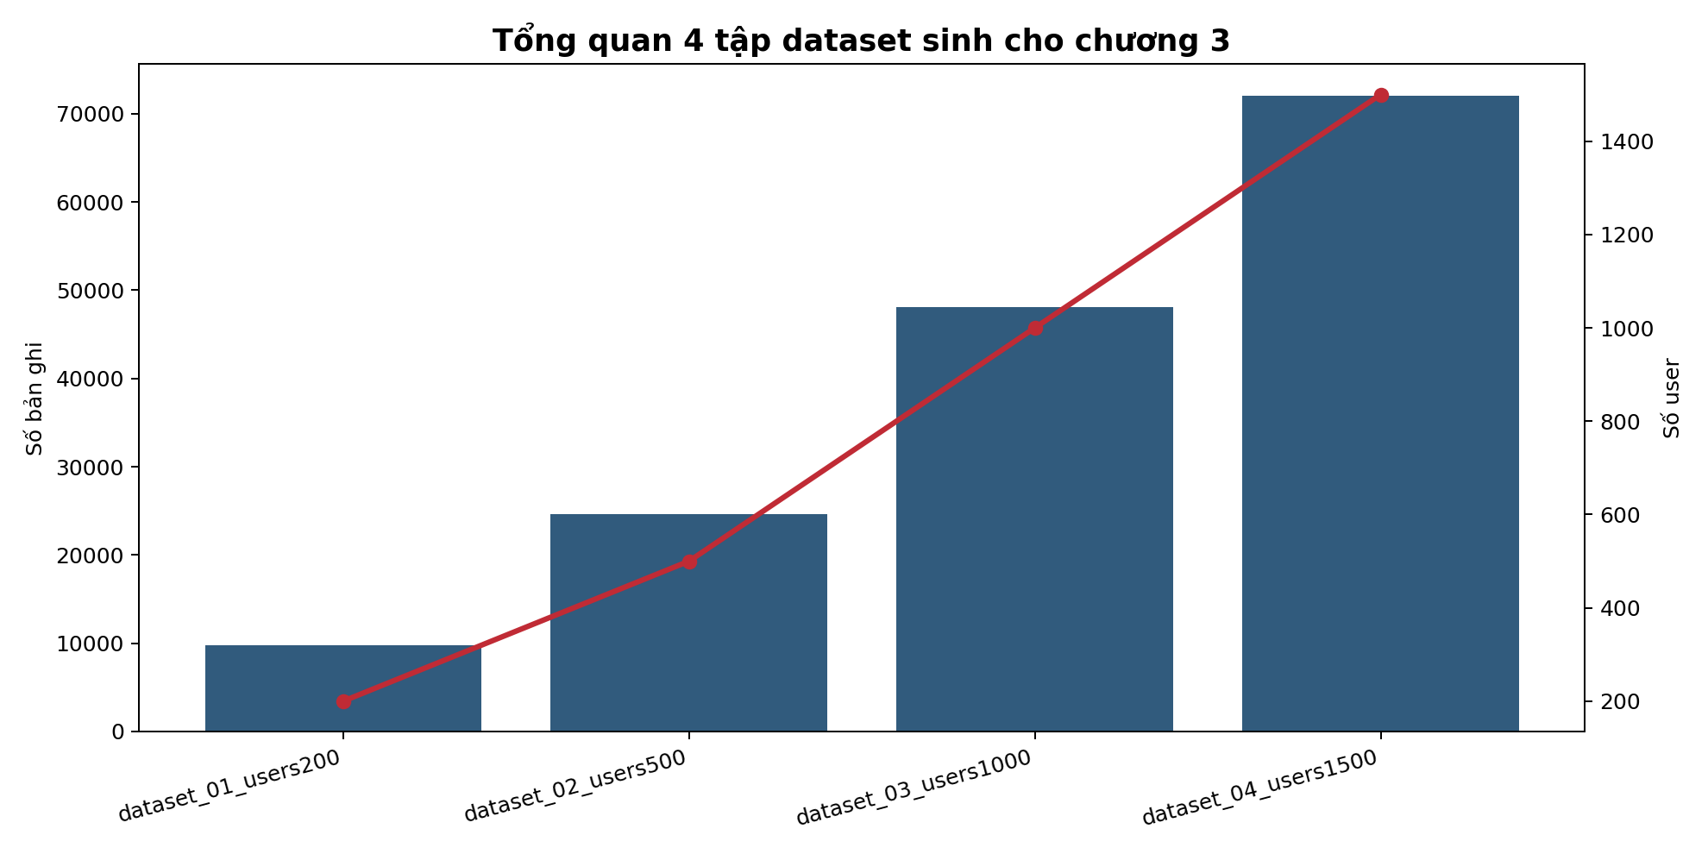
Hình minh họa dữ liệu, quá trình train hoặc tích hợp AI Service sau khi cập nhật pipeline 5 model và best model BiLSTM.

Hình 3.2. 20 dòng dữ liệu mẫu
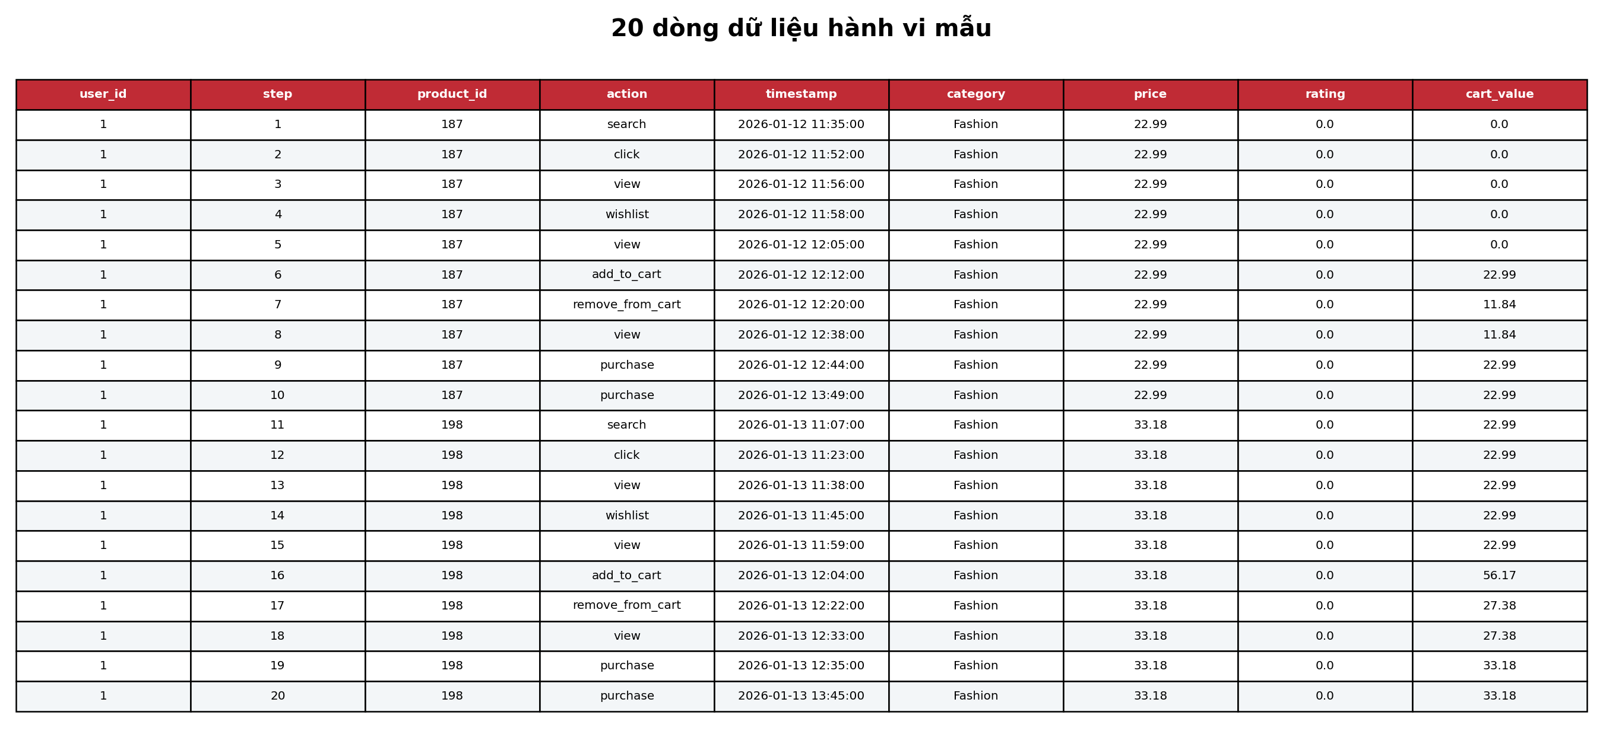
Hình minh họa dữ liệu, quá trình train hoặc tích hợp AI Service sau khi cập nhật pipeline 5 model và best model BiLSTM.

3.2.2 Ý nghĩa các trường dữ liệu
Pipeline hiện sử dụng 5 tập dữ liệu hành vi gồm retailrocket, multi_category_store, instacart, hm_fashion và olist. Dữ liệu được chuẩn hóa thành chuỗi event theo session/user, mã hóa action, product, price bucket, category và chia train/validation để đánh giá khả năng tổng quát.

Bảng 3.4. Ý nghĩa các trường trong dataset hành vi
Mục | Nội dung cập nhật | Liên hệ code/test
Phạm vi | Giữ nguyên đề mục gốc, cập nhật nội dung theo code hiện tại | Repo d:\Ecommerce
Logic | Đảm bảo liên kết thực tế giữa service và FE | API + Playwright E2E
Kiểm soát lỗi | Phân quyền, ownership, validation và trạng thái nghiệp vụ | Kết quả test trong docs/test-results

3.2.3 Phân tích chất lượng dữ liệu và rủi ro lệch lớp
Pipeline hiện sử dụng 5 tập dữ liệu hành vi gồm retailrocket, multi_category_store, instacart, hm_fashion và olist. Dữ liệu được chuẩn hóa thành chuỗi event theo session/user, mã hóa action, product, price bucket, category và chia train/validation để đánh giá khả năng tổng quát.

3.3 Tiền xử lý và tạo mẫu chuỗi
Tiền xử lý gồm lọc bản ghi thiếu khóa, chuẩn hóa action, sắp xếp theo timestamp, mã hóa nhãn, tạo sliding window theo chuỗi hành vi và lưu metadata. Các bước chống overfit gồm validation split theo session, theo dõi generalization gap, early stopping/checkpoint best validation và so sánh nhiều mô hình thay vì chọn một mô hình cố định.

3.3.1 Quy trình tiền xử lý tổng quan
AI Service được cập nhật bám code hiện tại: orchestrator nhận câu hỏi, intent detector và entity extractor xử lý tiếng Việt, RAG truy hồi KB, model_best dự đoán hành vi, recommendation service tạo danh sách sản phẩm và API trả về dữ liệu mapping trực tiếp sang FE.
# Rút gọn pipeline train hiện tại
load_dataset() -> normalize_events() -> encode_actions()
-> build_sliding_windows(seq_len) -> train_val_split()
-> train_models([RNN, LSTM, GRU, BiGRU, BiLSTM])
-> evaluate_metrics() -> select_best_model(BiLSTM)

3.3.2 Mã hóa event thành vector đầu vào
AI Service được cập nhật bám code hiện tại: orchestrator nhận câu hỏi, intent detector và entity extractor xử lý tiếng Việt, RAG truy hồi KB, model_best dự đoán hành vi, recommendation service tạo danh sách sản phẩm và API trả về dữ liệu mapping trực tiếp sang FE.

Bảng 3.5. Cấu trúc vector đầu vào của mỗi event
Mục | Nội dung cập nhật | Liên hệ code/test
Phạm vi | Giữ nguyên đề mục gốc, cập nhật nội dung theo code hiện tại | Repo d:\Ecommerce
Logic | Đảm bảo liên kết thực tế giữa service và FE | API + Playwright E2E
Kiểm soát lỗi | Phân quyền, ownership, validation và trạng thái nghiệp vụ | Kết quả test trong docs/test-results

3.3.3 Tạo mẫu bằng sliding window
Tiền xử lý gồm lọc bản ghi thiếu khóa, chuẩn hóa action, sắp xếp theo timestamp, mã hóa nhãn, tạo sliding window theo chuỗi hành vi và lưu metadata. Các bước chống overfit gồm validation split theo session, theo dõi generalization gap, early stopping/checkpoint best validation và so sánh nhiều mô hình thay vì chọn một mô hình cố định.

3.3.4 Phân chia dữ liệu và lưu metadata
Pipeline hiện sử dụng 5 tập dữ liệu hành vi gồm retailrocket, multi_category_store, instacart, hm_fashion và olist. Dữ liệu được chuẩn hóa thành chuỗi event theo session/user, mã hóa action, product, price bucket, category và chia train/validation để đánh giá khả năng tổng quát.

3.4 Mô hình dự đoán chuỗi hành vi
Code train hiện hỗ trợ 5 kiến trúc PyTorch: RNN, LSTM, GRU, BiGRU và BiLSTM. RNN là baseline tuần tự, LSTM/GRU xử lý phụ thuộc dài hơn, BiGRU/BiLSTM đọc ngữ cảnh hai chiều để tăng tín hiệu dự đoán next action.

3.4.1 Lý do so sánh RNN, LSTM, GRU, BiGRU và BiLSTM
AI Service được cập nhật bám code hiện tại: orchestrator nhận câu hỏi, intent detector và entity extractor xử lý tiếng Việt, RAG truy hồi KB, model_best dự đoán hành vi, recommendation service tạo danh sách sản phẩm và API trả về dữ liệu mapping trực tiếp sang FE.

3.4.2 Code mô hình RNN
Code train hiện hỗ trợ 5 kiến trúc PyTorch: RNN, LSTM, GRU, BiGRU và BiLSTM. RNN là baseline tuần tự, LSTM/GRU xử lý phụ thuộc dài hơn, BiGRU/BiLSTM đọc ngữ cảnh hai chiều để tăng tín hiệu dự đoán next action.

3.4.3 Code mô hình LSTM
Code train hiện hỗ trợ 5 kiến trúc PyTorch: RNN, LSTM, GRU, BiGRU và BiLSTM. RNN là baseline tuần tự, LSTM/GRU xử lý phụ thuộc dài hơn, BiGRU/BiLSTM đọc ngữ cảnh hai chiều để tăng tín hiệu dự đoán next action.

3.4.4 Code mô hình BiLSTM
Code train hiện hỗ trợ 5 kiến trúc PyTorch: RNN, LSTM, GRU, BiGRU và BiLSTM. RNN là baseline tuần tự, LSTM/GRU xử lý phụ thuộc dài hơn, BiGRU/BiLSTM đọc ngữ cảnh hai chiều để tăng tín hiệu dự đoán next action.

3.4.5 So sánh kiến trúc ba mô hình
AI Service được cập nhật bám code hiện tại: orchestrator nhận câu hỏi, intent detector và entity extractor xử lý tiếng Việt, RAG truy hồi KB, model_best dự đoán hành vi, recommendation service tạo danh sách sản phẩm và API trả về dữ liệu mapping trực tiếp sang FE.
Model | Điểm mạnh | Rủi ro
RNN | Baseline nhanh | Khó học phụ thuộc dài
LSTM | Ổn định với chuỗi dài | Dễ overfit nếu data lệch
GRU | Ít tham số hơn LSTM | Có thể thiếu biểu diễn
BiGRU | Hai chiều, gọn hơn BiLSTM | Cần kiểm soát leakage theo sequence
BiLSTM | Kết quả tổng hợp tốt nhất | Chi phí train cao hơn

Bảng 3.6. So sánh đặc điểm RNN, LSTM, GRU, BiGRU và BiLSTM trong bài toán hành vi người dùng
Mục | Nội dung cập nhật | Liên hệ code/test
Phạm vi | Giữ nguyên đề mục gốc, cập nhật nội dung theo code hiện tại | Repo d:\Ecommerce
Logic | Đảm bảo liên kết thực tế giữa service và FE | API + Playwright E2E
Kiểm soát lỗi | Phân quyền, ownership, validation và trạng thái nghiệp vụ | Kết quả test trong docs/test-results

3.5 Huấn luyện và so sánh mô hình
Kết quả train chọn model_best là BILSTM. Trung bình BiLSTM đạt accuracy 0.542, macro-F1 0.307, ROC-AUC 0.709. Điểm không quá cao do dữ liệu next-action mất cân bằng, nên production dùng hybrid score thay vì chỉ dùng deep learning.

3.5.1 Cấu hình huấn luyện
AI Service được cập nhật bám code hiện tại: orchestrator nhận câu hỏi, intent detector và entity extractor xử lý tiếng Việt, RAG truy hồi KB, model_best dự đoán hành vi, recommendation service tạo danh sách sản phẩm và API trả về dữ liệu mapping trực tiếp sang FE.

3.5.2 Kết quả train và biểu đồ thực nghiệm
AI Service được cập nhật bám code hiện tại: orchestrator nhận câu hỏi, intent detector và entity extractor xử lý tiếng Việt, RAG truy hồi KB, model_best dự đoán hành vi, recommendation service tạo danh sách sản phẩm và API trả về dữ liệu mapping trực tiếp sang FE.

Hình 3.3. Kết quả train 5 mô hình trên 5 dataset hành vi
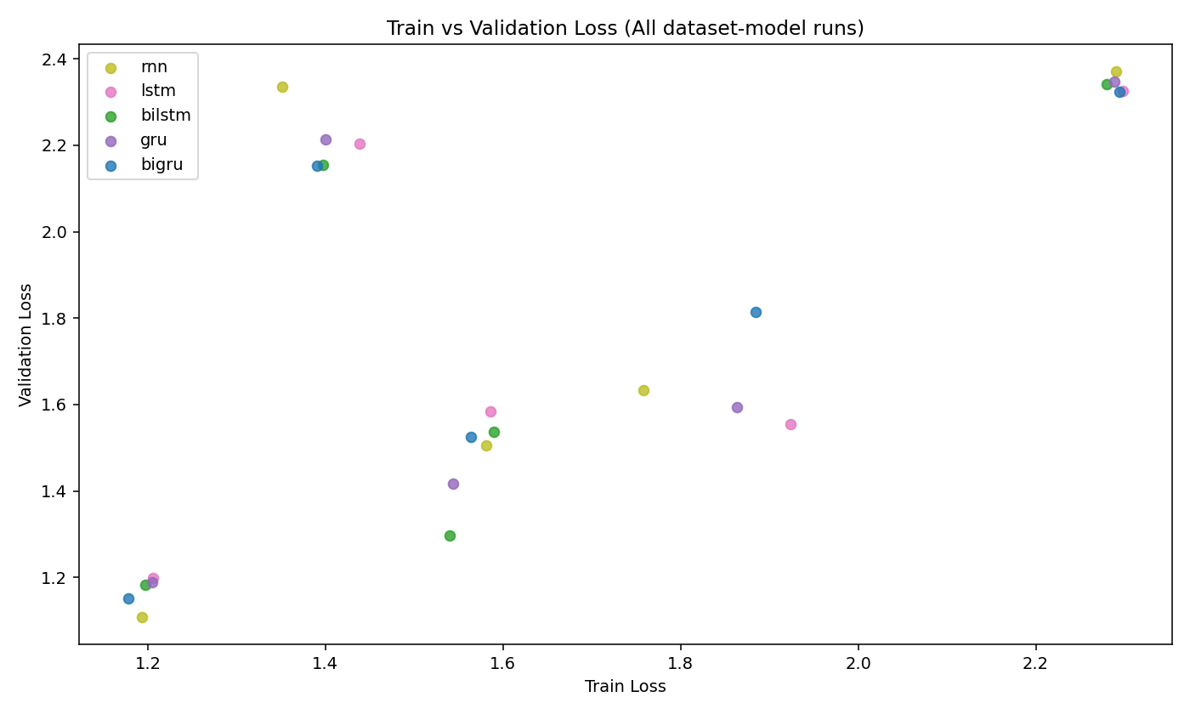
Hình minh họa dữ liệu, quá trình train hoặc tích hợp AI Service sau khi cập nhật pipeline 5 model và best model BiLSTM.

Hình 3.4. Macro-F1 trung bình của 5 mô hình
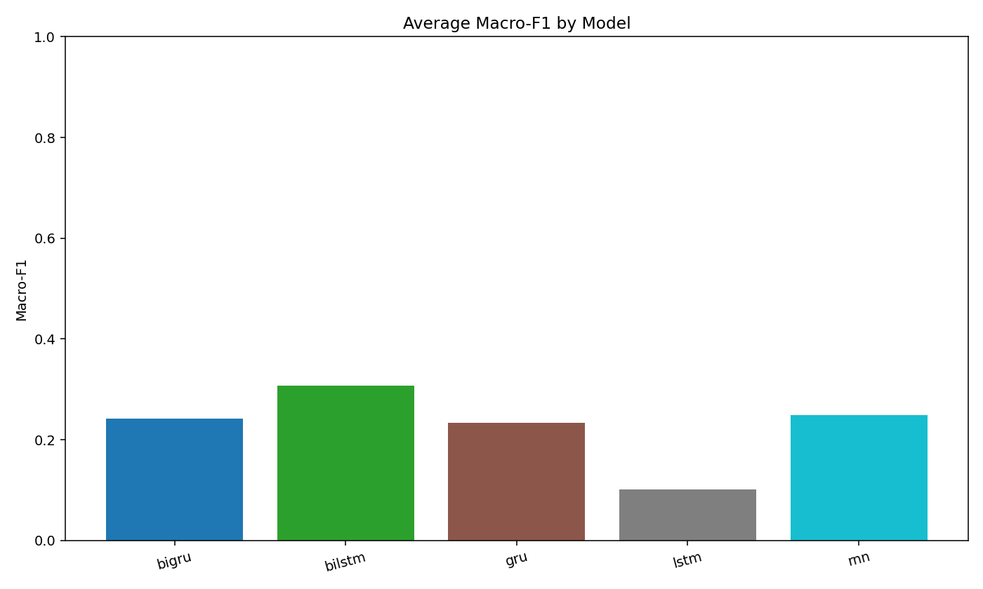
Hình minh họa dữ liệu, quá trình train hoặc tích hợp AI Service sau khi cập nhật pipeline 5 model và best model BiLSTM.

Hình 3.5. Heatmap metric của mô hình trên các dataset
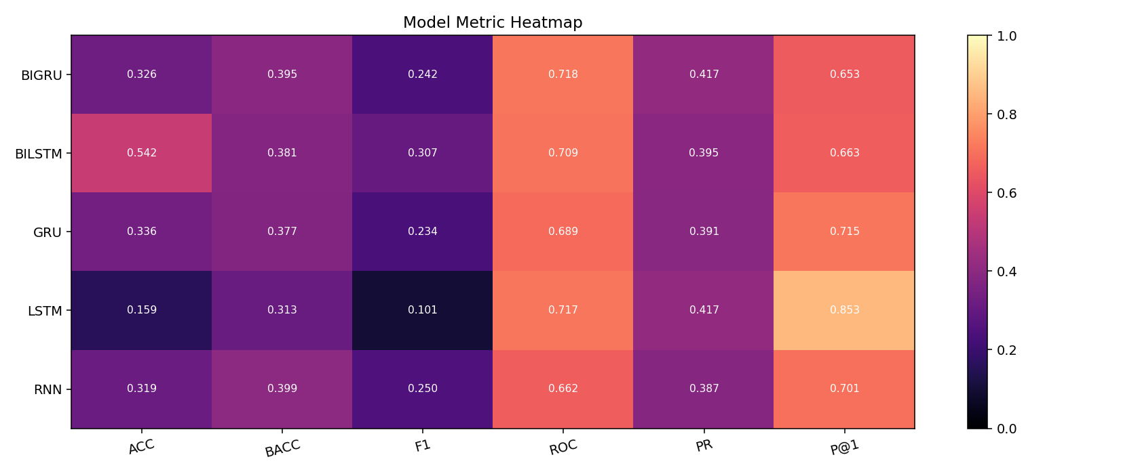
Hình minh họa dữ liệu, quá trình train hoặc tích hợp AI Service sau khi cập nhật pipeline 5 model và best model BiLSTM.

Bảng 3.7. Kết quả so sánh 5 mô hình trên các dataset
Model | Accuracy | Macro-F1 | ROC-AUC | Gap
RNN | 0.319 | 0.250 | 0.662 | 0.156
LSTM | 0.159 | 0.101 | 0.717 | 0.083
BILSTM | 0.542 | 0.307 | 0.709 | 0.102
GRU | 0.336 | 0.234 | 0.689 | 0.092
BIGRU | 0.326 | 0.242 | 0.718 | 0.131

3.5.3 Phân tích kết quả và lựa chọn model_best
Kết quả train chọn model_best là BILSTM. Trung bình BiLSTM đạt accuracy 0.542, macro-F1 0.307, ROC-AUC 0.709. Điểm không quá cao do dữ liệu next-action mất cân bằng, nên production dùng hybrid score thay vì chỉ dùng deep learning.

Bảng 3.8. Lý do chọn BiLSTM làm best model
Model | Accuracy | Macro-F1 | ROC-AUC | Gap
RNN | 0.319 | 0.250 | 0.662 | 0.156
LSTM | 0.159 | 0.101 | 0.717 | 0.083
BILSTM | 0.542 | 0.307 | 0.709 | 0.102
GRU | 0.336 | 0.234 | 0.689 | 0.092
BIGRU | 0.326 | 0.242 | 0.718 | 0.131

3.6 Xây dựng KB Graph
Neo4j lưu quan hệ Customer - Product theo các hành vi VIEWED, ADDED_TO_CART, PURCHASED, RATED, WISHLISTED. Graph score bổ sung collaborative signal cho recommendation và hỗ trợ phân tích category/subcategory mà người dùng quan tâm.

3.6.1 Mục tiêu của KB Graph
Neo4j lưu quan hệ Customer - Product theo các hành vi VIEWED, ADDED_TO_CART, PURCHASED, RATED, WISHLISTED. Graph score bổ sung collaborative signal cho recommendation và hỗ trợ phân tích category/subcategory mà người dùng quan tâm.

Bảng 3.9. Các node và relationship chính trong KB Graph
Mục | Nội dung cập nhật | Liên hệ code/test
Phạm vi | Giữ nguyên đề mục gốc, cập nhật nội dung theo code hiện tại | Repo d:\Ecommerce
Logic | Đảm bảo liên kết thực tế giữa service và FE | API + Playwright E2E
Kiểm soát lỗi | Phân quyền, ownership, validation và trạng thái nghiệp vụ | Kết quả test trong docs/test-results

3.6.2 Ánh xạ hành động sang relationship và trọng số
AI Service được cập nhật bám code hiện tại: orchestrator nhận câu hỏi, intent detector và entity extractor xử lý tiếng Việt, RAG truy hồi KB, model_best dự đoán hành vi, recommendation service tạo danh sách sản phẩm và API trả về dữ liệu mapping trực tiếp sang FE.

3.6.3 Xây graph từ CSV hành vi
AI Service được cập nhật bám code hiện tại: orchestrator nhận câu hỏi, intent detector và entity extractor xử lý tiếng Việt, RAG truy hồi KB, model_best dự đoán hành vi, recommendation service tạo danh sách sản phẩm và API trả về dữ liệu mapping trực tiếp sang FE.

3.6.4 Minh họa KB Graph theo từng dataset
Pipeline hiện sử dụng 5 tập dữ liệu hành vi gồm retailrocket, multi_category_store, instacart, hm_fashion và olist. Dữ liệu được chuẩn hóa thành chuỗi event theo session/user, mã hóa action, product, price bucket, category và chia train/validation để đánh giá khả năng tổng quát.

Hình 3.6. KB Graph minh họa cho dataset 1
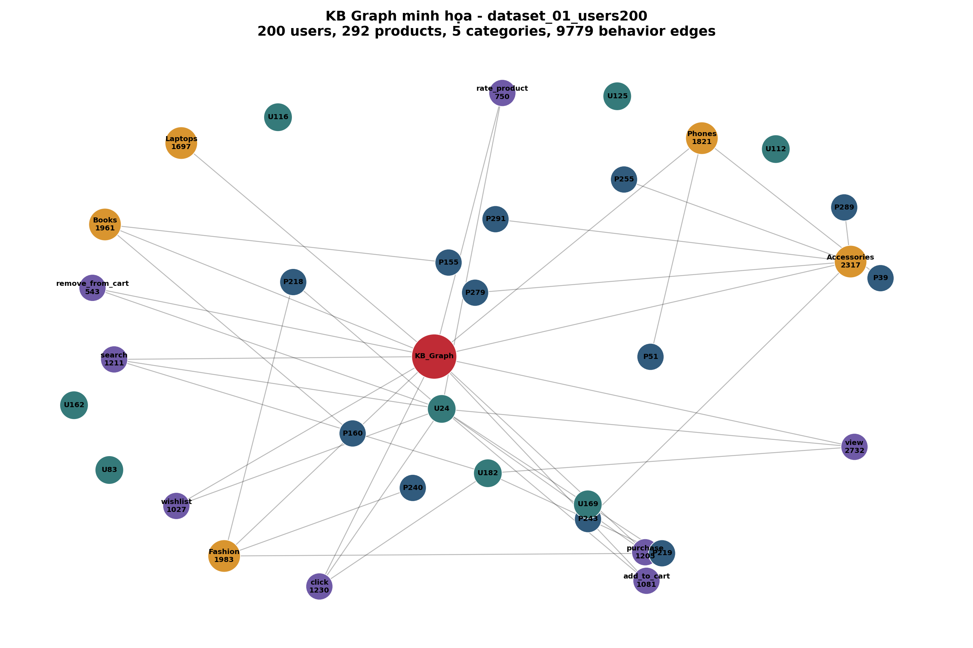
Hình minh họa dữ liệu, quá trình train hoặc tích hợp AI Service sau khi cập nhật pipeline 5 model và best model BiLSTM.

Hình 3.7. KB Graph minh họa cho dataset 2
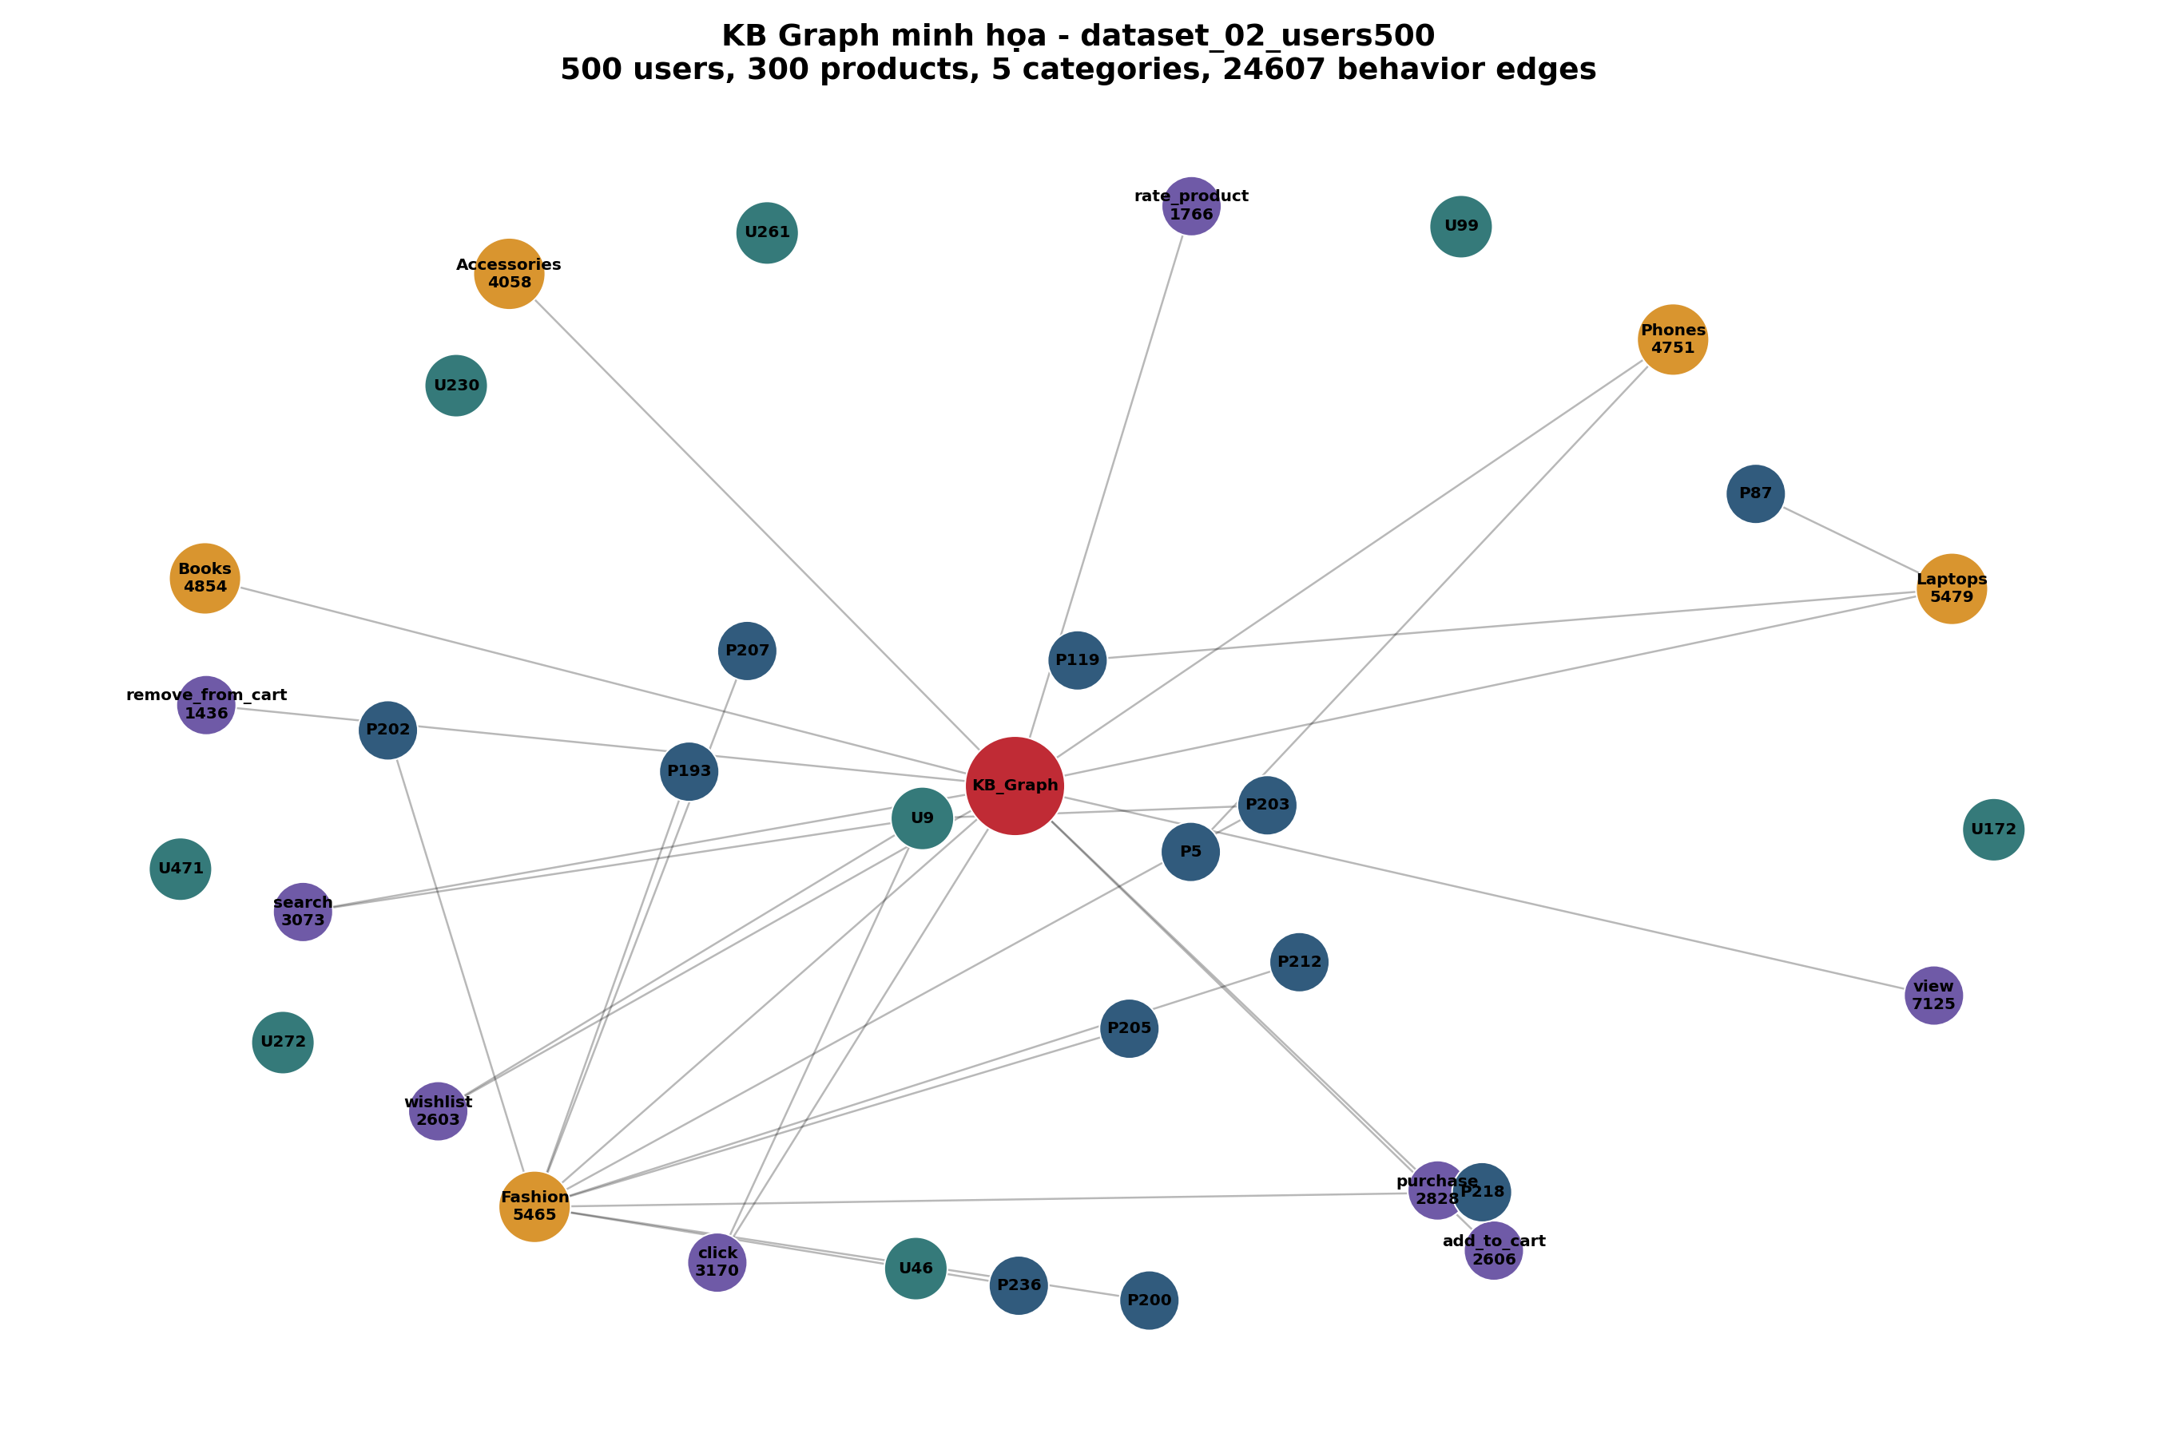
Hình minh họa dữ liệu, quá trình train hoặc tích hợp AI Service sau khi cập nhật pipeline 5 model và best model BiLSTM.

Hình 3.8. KB Graph minh họa cho dataset 3
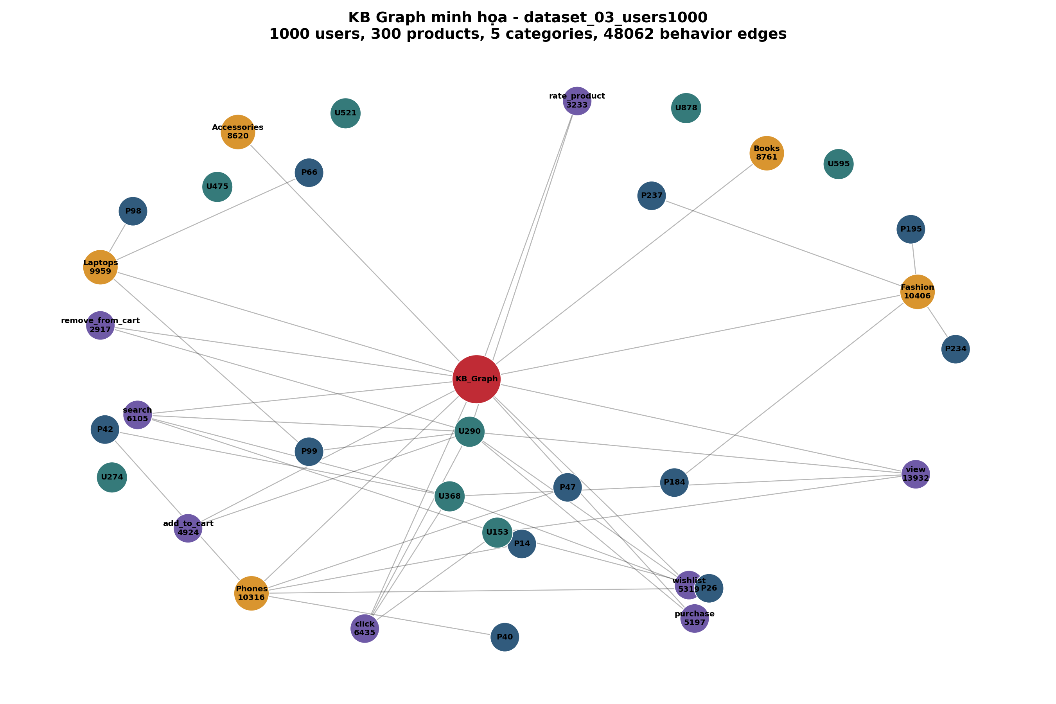
Hình minh họa dữ liệu, quá trình train hoặc tích hợp AI Service sau khi cập nhật pipeline 5 model và best model BiLSTM.

Hình 3.9. KB Graph minh họa cho dataset 4
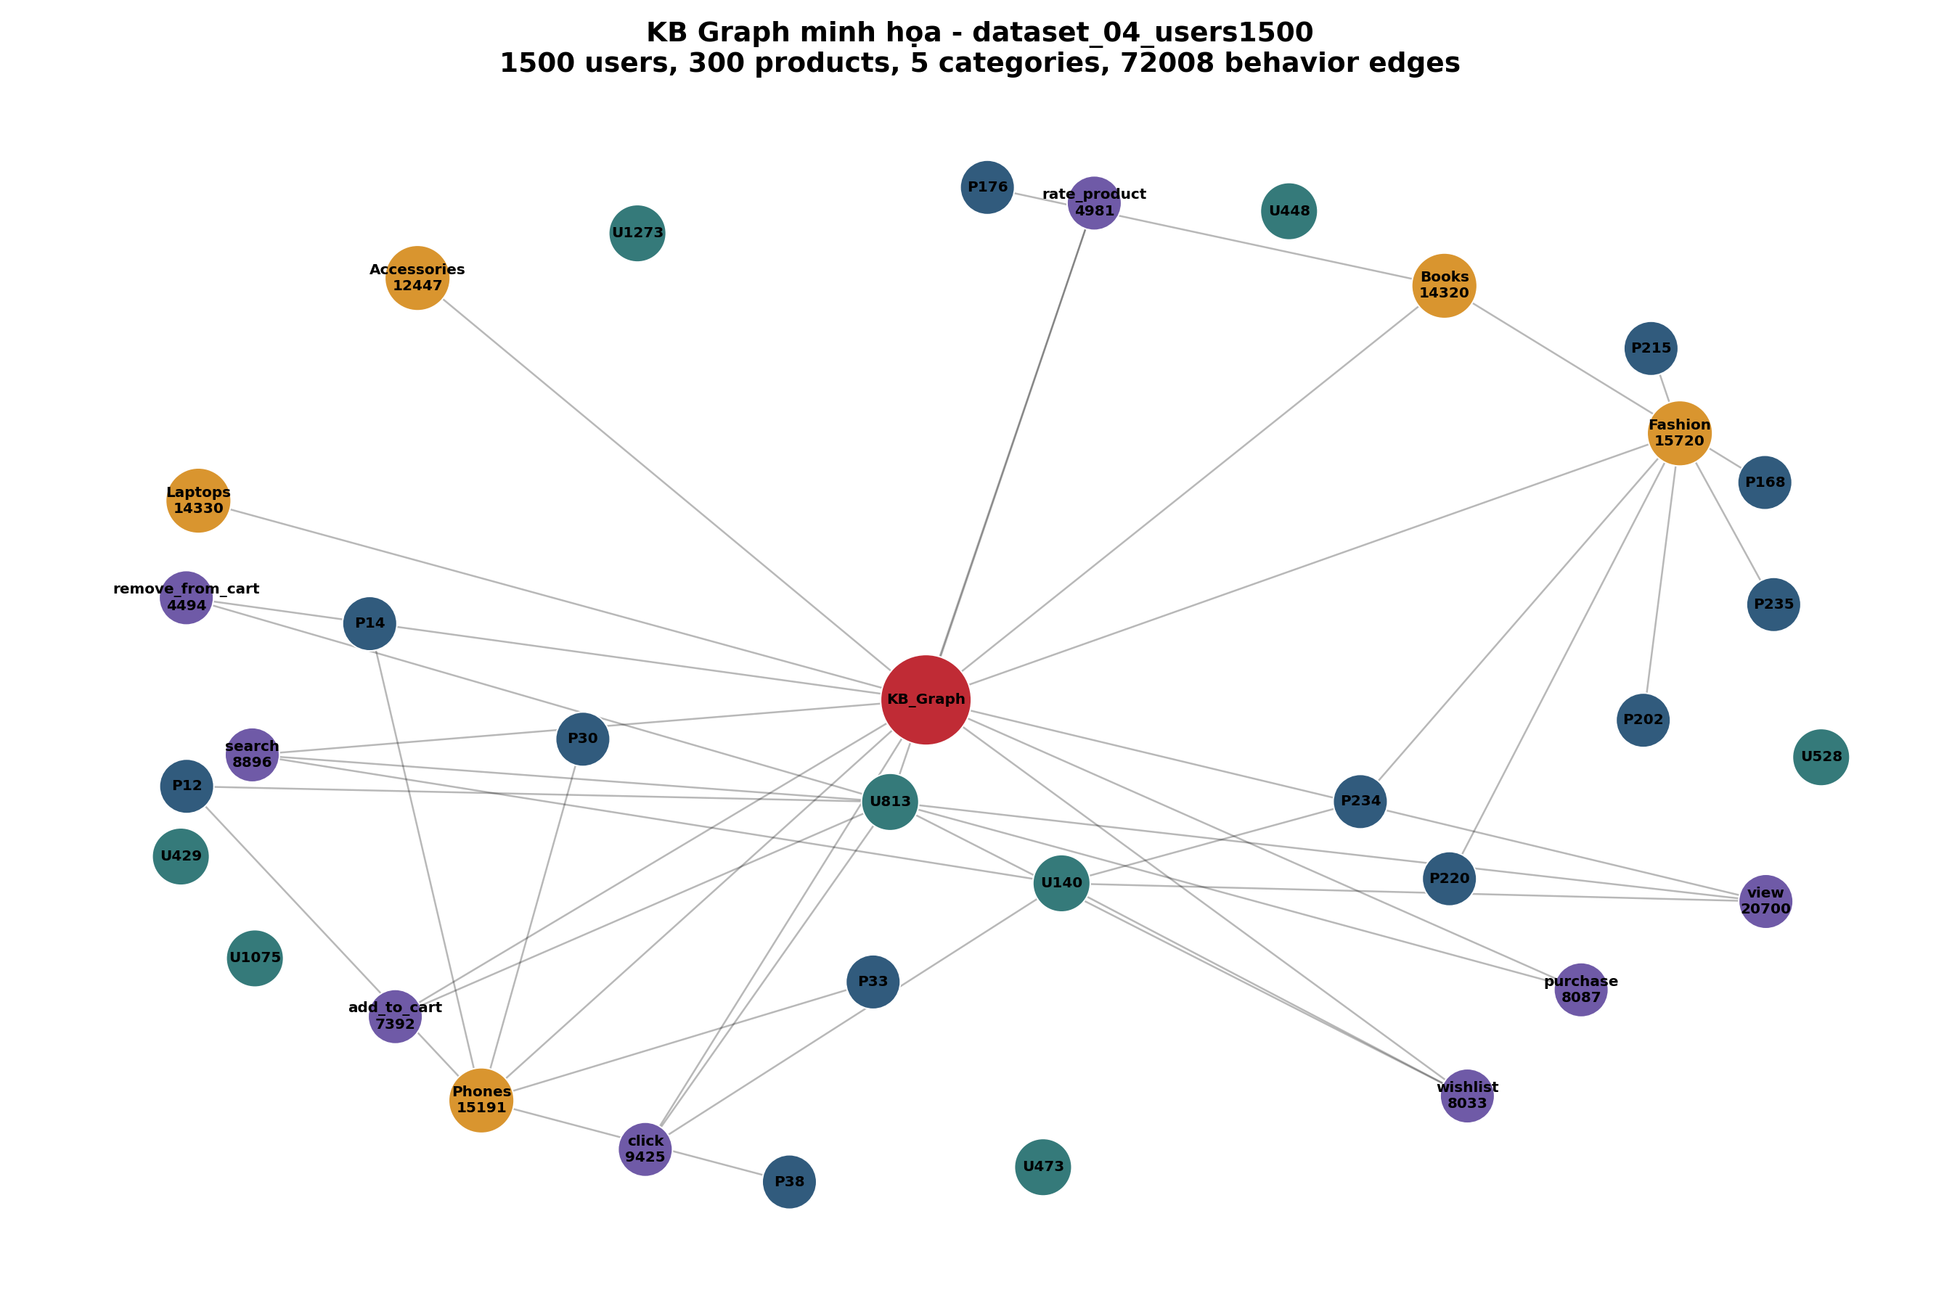
Hình minh họa dữ liệu, quá trình train hoặc tích hợp AI Service sau khi cập nhật pipeline 5 model và best model BiLSTM.

3.6.5 Ứng dụng graph score trong recommendation
AI Service được cập nhật bám code hiện tại: orchestrator nhận câu hỏi, intent detector và entity extractor xử lý tiếng Việt, RAG truy hồi KB, model_best dự đoán hành vi, recommendation service tạo danh sách sản phẩm và API trả về dữ liệu mapping trực tiếp sang FE.

Bảng 3.10. Cách sử dụng relationship trong gợi ý sản phẩm
Mục | Nội dung cập nhật | Liên hệ code/test
Phạm vi | Giữ nguyên đề mục gốc, cập nhật nội dung theo code hiện tại | Repo d:\Ecommerce
Logic | Đảm bảo liên kết thực tế giữa service và FE | API + Playwright E2E
Kiểm soát lỗi | Phân quyền, ownership, validation và trạng thái nghiệp vụ | Kết quả test trong docs/test-results

3.7 RAG và Knowledge Base
RAG được xây bằng seed FAQ/policy, product catalog đa domain và review. KB hiện có 48 entries: 5 FAQ, 3 policy, 30 product và 10 review; FAISS index được lazy-load trong server process để chatbot không bị rỗng sau restart.

3.7.1 Vai trò của RAG trong chatbot e-commerce
RAG được xây bằng seed FAQ/policy, product catalog đa domain và review. KB hiện có 48 entries: 5 FAQ, 3 policy, 30 product và 10 review; FAISS index được lazy-load trong server process để chatbot không bị rỗng sau restart.

3.7.2 Ingest sản phẩm vào Knowledge Base
RAG được xây bằng seed FAQ/policy, product catalog đa domain và review. KB hiện có 48 entries: 5 FAQ, 3 policy, 30 product và 10 review; FAISS index được lazy-load trong server process để chatbot không bị rỗng sau restart.

3.7.3 Xây dựng FAISS index từ KB entries
AI Service được cập nhật bám code hiện tại: orchestrator nhận câu hỏi, intent detector và entity extractor xử lý tiếng Việt, RAG truy hồi KB, model_best dự đoán hành vi, recommendation service tạo danh sách sản phẩm và API trả về dữ liệu mapping trực tiếp sang FE.

3.7.4 Chiến lược truy hồi: TF-IDF, FAISS và keyword fallback
AI Service được cập nhật bám code hiện tại: orchestrator nhận câu hỏi, intent detector và entity extractor xử lý tiếng Việt, RAG truy hồi KB, model_best dự đoán hành vi, recommendation service tạo danh sách sản phẩm và API trả về dữ liệu mapping trực tiếp sang FE.

Bảng 3.11. So sánh các lớp truy hồi trong RAG
Lớp | Vai trò | Code hiện tại
Seed KB | FAQ/policy ShopSphere | ai-service/data/seed_kb.json
Product KB | 30 product đa domain | kb_ingestion._ingest_products
FAISS | vector retrieval | rag_retrieval.build_index
Keyword fallback | tránh mất kết quả khi score thấp | rag_retrieval._keyword_retrieve

3.8 Hybrid recommendation trong AI Service
AI Service được cập nhật bám code hiện tại: orchestrator nhận câu hỏi, intent detector và entity extractor xử lý tiếng Việt, RAG truy hồi KB, model_best dự đoán hành vi, recommendation service tạo danh sách sản phẩm và API trả về dữ liệu mapping trực tiếp sang FE.

3.8.1 Lý do dùng hybrid model
AI Service được cập nhật bám code hiện tại: orchestrator nhận câu hỏi, intent detector và entity extractor xử lý tiếng Việt, RAG truy hồi KB, model_best dự đoán hành vi, recommendation service tạo danh sách sản phẩm và API trả về dữ liệu mapping trực tiếp sang FE.

Bảng 3.12. Các thành phần trong điểm gợi ý hybrid
Thành phần | Trọng số | Ý nghĩa
model_best | 0.40 | Dự đoán hành vi kế tiếp
graph | 0.25 | Quan hệ Neo4j giữa user-product
content | 0.25 | Category/brand/price affinity
rating | 0.10 | Đánh giá và phổ biến

3.8.2 Công thức điểm hóa ở mức khái niệm
AI Service được cập nhật bám code hiện tại: orchestrator nhận câu hỏi, intent detector và entity extractor xử lý tiếng Việt, RAG truy hồi KB, model_best dự đoán hành vi, recommendation service tạo danh sách sản phẩm và API trả về dữ liệu mapping trực tiếp sang FE.

Bảng 3.13. Ví dụ giải thích lý do gợi ý sản phẩm
Mục | Nội dung cập nhật | Liên hệ code/test
Phạm vi | Giữ nguyên đề mục gốc, cập nhật nội dung theo code hiện tại | Repo d:\Ecommerce
Logic | Đảm bảo liên kết thực tế giữa service và FE | API + Playwright E2E
Kiểm soát lỗi | Phân quyền, ownership, validation và trạng thái nghiệp vụ | Kết quả test trong docs/test-results

3.9 Tích hợp vào giao diện ShopSphere
AI được tích hợp vào web ở trang chatbot và các vùng gợi ý sản phẩm. FE đọc recommendations/products/items, render product card từ product-service, ảnh thật không dùng placeholder, và chatbot đã được sửa để không còn key legacy books hoặc tên shop tên shop cũ.

3.9.1 Vị trí tích hợp AI trong frontend
AI Service được cập nhật bám code hiện tại: orchestrator nhận câu hỏi, intent detector và entity extractor xử lý tiếng Việt, RAG truy hồi KB, model_best dự đoán hành vi, recommendation service tạo danh sách sản phẩm và API trả về dữ liệu mapping trực tiếp sang FE.

Hình 3.10. Giao diện chatbot trả lời câu hỏi 'Tôi muốn mua điện thoại'
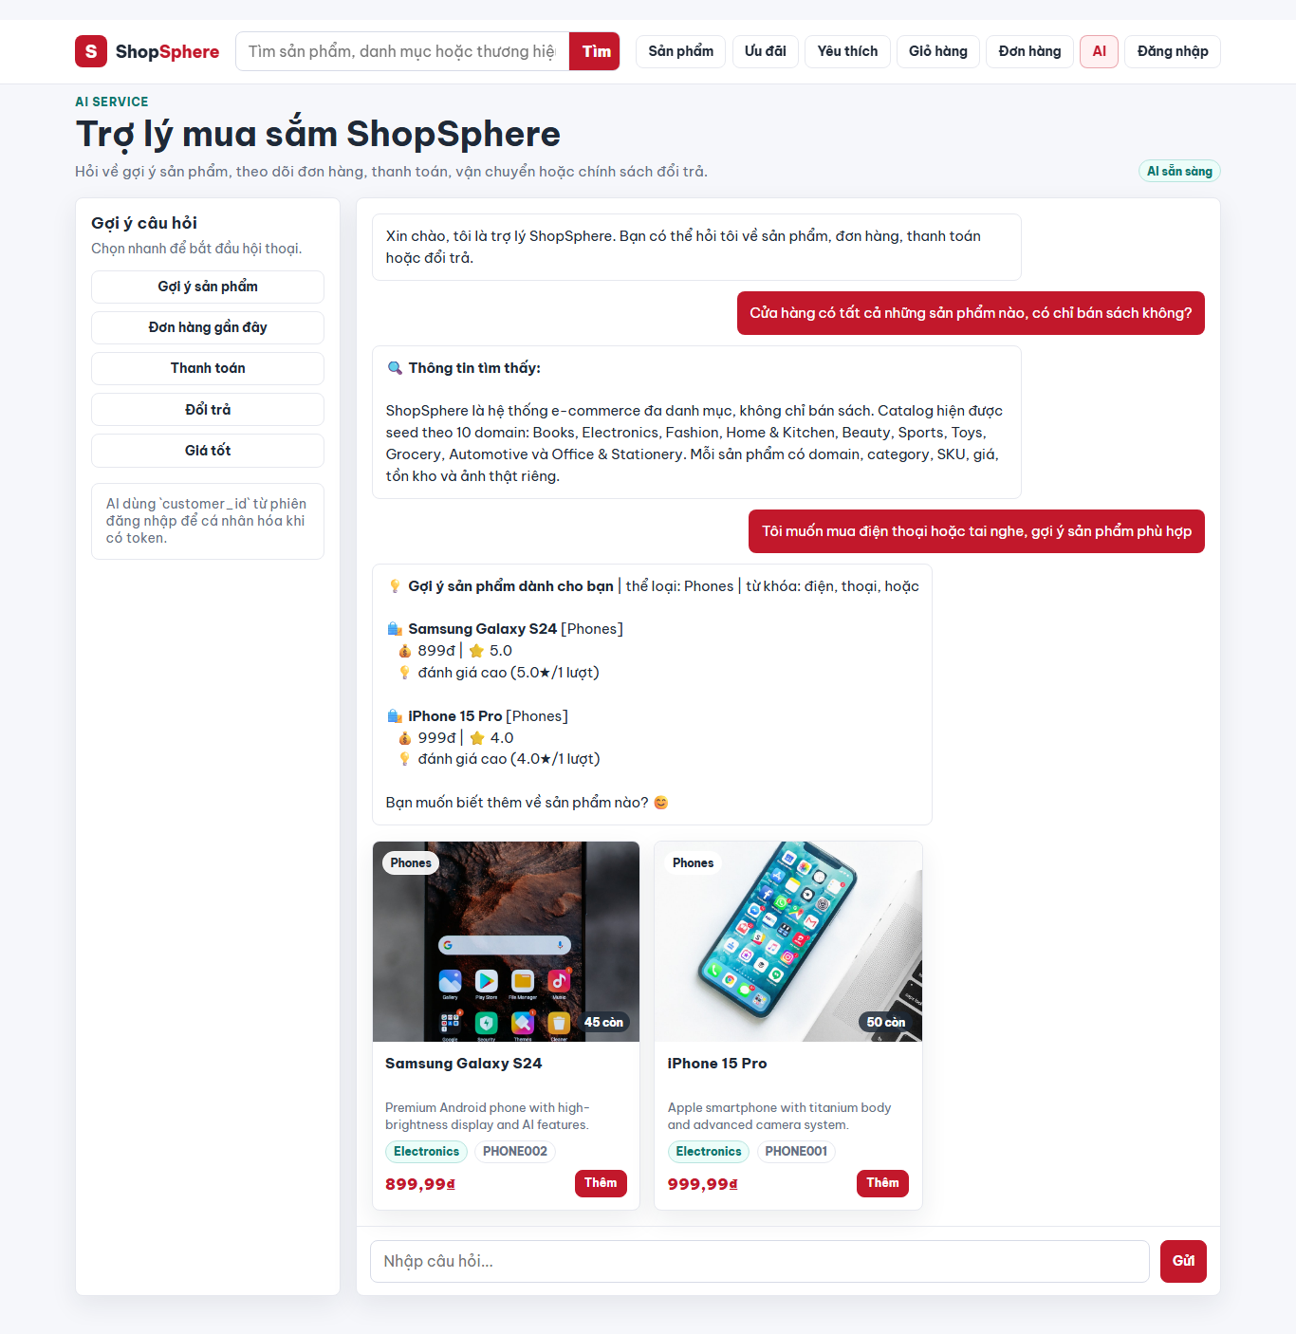
Ảnh chụp từ Playwright sau khi sửa chatbot: câu hỏi về điện thoại trả về Samsung Galaxy S24 và iPhone 15 Pro, ảnh sản phẩm tải từ product-service, không còn tên shop cũ.

Hình 3.10 cho thấy chatbot đã nhận câu hỏi tiếng Việt và trả về phản hồi liên quan đến nhu cầu mua điện thoại. Trong tình huống này, intent có thể được nhận diện là product_advice hoặc recommendation, entity trích xuất là danh mục điện thoại. AI Service sau đó sử dụng entity này để truy hồi knowledge base và sinh danh sách sản phẩm phù hợp.

Ảnh chụp từ Playwright sau khi sửa chatbot: câu hỏi về điện thoại trả về Samsung Galaxy S24 và iPhone 15 Pro, ảnh sản phẩm tải từ product-service, không còn tên shop cũ.

Hình 3.11. Giao diện trang chủ có sản phẩm gợi ý
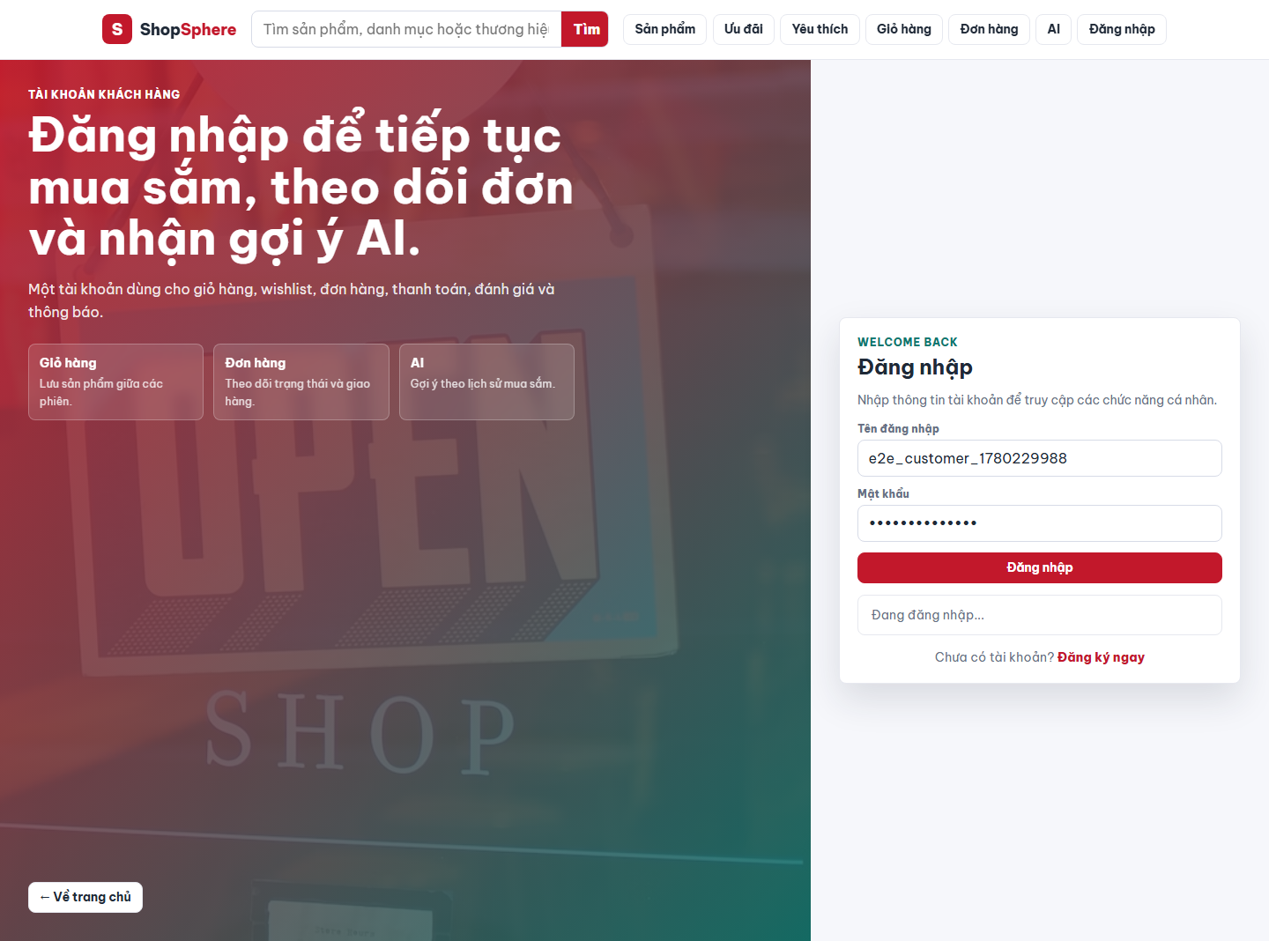
Hình minh họa dữ liệu, quá trình train hoặc tích hợp AI Service sau khi cập nhật pipeline 5 model và best model BiLSTM.

Hình 3.12. Giao diện giỏ hàng có gợi ý sản phẩm
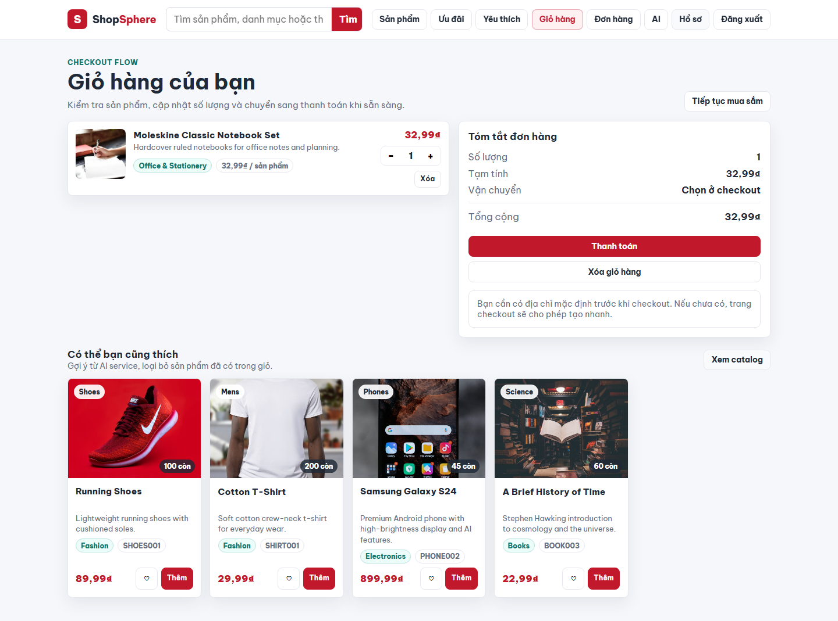
Hình minh họa dữ liệu, quá trình train hoặc tích hợp AI Service sau khi cập nhật pipeline 5 model và best model BiLSTM.

3.9.2 Luồng tích hợp qua API Gateway
AI Service được cập nhật bám code hiện tại: orchestrator nhận câu hỏi, intent detector và entity extractor xử lý tiếng Việt, RAG truy hồi KB, model_best dự đoán hành vi, recommendation service tạo danh sách sản phẩm và API trả về dữ liệu mapping trực tiếp sang FE.

Bảng 3.14. Mapping route từ frontend/API Gateway đến AI Service
Mục | Nội dung cập nhật | Liên hệ code/test
Phạm vi | Giữ nguyên đề mục gốc, cập nhật nội dung theo code hiện tại | Repo d:\Ecommerce
Logic | Đảm bảo liên kết thực tế giữa service và FE | API + Playwright E2E
Kiểm soát lỗi | Phân quyền, ownership, validation và trạng thái nghiệp vụ | Kết quả test trong docs/test-results

3.10 Kiểm thử AI Service
AI Service được cập nhật bám code hiện tại: orchestrator nhận câu hỏi, intent detector và entity extractor xử lý tiếng Việt, RAG truy hồi KB, model_best dự đoán hành vi, recommendation service tạo danh sách sản phẩm và API trả về dữ liệu mapping trực tiếp sang FE.

3.10.1 Kiểm thử chức năng API
AI Service được cập nhật bám code hiện tại: orchestrator nhận câu hỏi, intent detector và entity extractor xử lý tiếng Việt, RAG truy hồi KB, model_best dự đoán hành vi, recommendation service tạo danh sách sản phẩm và API trả về dữ liệu mapping trực tiếp sang FE.
Case | Kết quả
all_products | PASS
phone_advice | PASS
exact_price | PASS
stock | PASS
return_policy | PASS
shipping | PASS
recommend | PASS

Bảng 3.15. Bộ kiểm thử chức năng đề xuất cho AI Service
Mục | Nội dung cập nhật | Liên hệ code/test
Phạm vi | Giữ nguyên đề mục gốc, cập nhật nội dung theo code hiện tại | Repo d:\Ecommerce
Logic | Đảm bảo liên kết thực tế giữa service và FE | API + Playwright E2E
Kiểm soát lỗi | Phân quyền, ownership, validation và trạng thái nghiệp vụ | Kết quả test trong docs/test-results

3.10.2 Kiểm thử mô hình và chất lượng gợi ý
AI Service được cập nhật bám code hiện tại: orchestrator nhận câu hỏi, intent detector và entity extractor xử lý tiếng Việt, RAG truy hồi KB, model_best dự đoán hành vi, recommendation service tạo danh sách sản phẩm và API trả về dữ liệu mapping trực tiếp sang FE.

Bảng 3.16. Tiêu chí đánh giá chất lượng AI Service ở mức sản phẩm
Mục | Nội dung cập nhật | Liên hệ code/test
Phạm vi | Giữ nguyên đề mục gốc, cập nhật nội dung theo code hiện tại | Repo d:\Ecommerce
Logic | Đảm bảo liên kết thực tế giữa service và FE | API + Playwright E2E
Kiểm soát lỗi | Phân quyền, ownership, validation và trạng thái nghiệp vụ | Kết quả test trong docs/test-results

3.10.3 Kiểm thử hiệu năng và lỗi tích hợp
AI Service được cập nhật bám code hiện tại: orchestrator nhận câu hỏi, intent detector và entity extractor xử lý tiếng Việt, RAG truy hồi KB, model_best dự đoán hành vi, recommendation service tạo danh sách sản phẩm và API trả về dữ liệu mapping trực tiếp sang FE.

Bảng 3.17. Rủi ro vận hành và biện pháp kiểm soát AI Service
Mục | Nội dung cập nhật | Liên hệ code/test
Phạm vi | Giữ nguyên đề mục gốc, cập nhật nội dung theo code hiện tại | Repo d:\Ecommerce
Logic | Đảm bảo liên kết thực tế giữa service và FE | API + Playwright E2E
Kiểm soát lỗi | Phân quyền, ownership, validation và trạng thái nghiệp vụ | Kết quả test trong docs/test-results

3.11 Đánh giá kiến trúc AI Service
AI Service được cập nhật bám code hiện tại: orchestrator nhận câu hỏi, intent detector và entity extractor xử lý tiếng Việt, RAG truy hồi KB, model_best dự đoán hành vi, recommendation service tạo danh sách sản phẩm và API trả về dữ liệu mapping trực tiếp sang FE.

3.11.1 Ưu điểm của thiết kế hiện tại
AI Service được cập nhật bám code hiện tại: orchestrator nhận câu hỏi, intent detector và entity extractor xử lý tiếng Việt, RAG truy hồi KB, model_best dự đoán hành vi, recommendation service tạo danh sách sản phẩm và API trả về dữ liệu mapping trực tiếp sang FE.

3.11.2 Hạn chế và điểm cần cải thiện
AI Service được cập nhật bám code hiện tại: orchestrator nhận câu hỏi, intent detector và entity extractor xử lý tiếng Việt, RAG truy hồi KB, model_best dự đoán hành vi, recommendation service tạo danh sách sản phẩm và API trả về dữ liệu mapping trực tiếp sang FE.

Bảng 3.18. Hạn chế và hướng cải tiến AI Service
Mục | Nội dung cập nhật | Liên hệ code/test
Phạm vi | Giữ nguyên đề mục gốc, cập nhật nội dung theo code hiện tại | Repo d:\Ecommerce
Logic | Đảm bảo liên kết thực tế giữa service và FE | API + Playwright E2E
Kiểm soát lỗi | Phân quyền, ownership, validation và trạng thái nghiệp vụ | Kết quả test trong docs/test-results

3.12 Kết luận chương
AI Service được cập nhật bám code hiện tại: orchestrator nhận câu hỏi, intent detector và entity extractor xử lý tiếng Việt, RAG truy hồi KB, model_best dự đoán hành vi, recommendation service tạo danh sách sản phẩm và API trả về dữ liệu mapping trực tiếp sang FE.

